Trabalho 9 ELT 432

Professor: William Caires Silva Amorim

Aluno: Erick Amorim Fernandes 86301

1) Para o desenvolvimento da questão 1 faz-se necessário o uso de instruções que movem e comparam *bits,* como o *BSL (Bit Shift Left)* e blocos lógicos do tipo *GRT (Greater Than)*, *LEQ (Less Than or Equal)* e *TOD (To BCD)* que não fazem parte do conteúdo da disciplina e nem foram citados em momento algum no decorrer do curso. Portanto, por não se tratar de conteúdo referente ao módulo de automação 1, assim como a impossibilidade de desenvolve-la apenas com as técnicas aprendidas nesse módulo essa questão não será resolvida.

2) Neste caso tem-se um estacionamento com uma única rampa de acesso, dois sensores de presença, uma sirene e um sinal luminoso que indica lotação máxima no estacionamento. Para a elaboração do projeto considere as imagens a seguir.

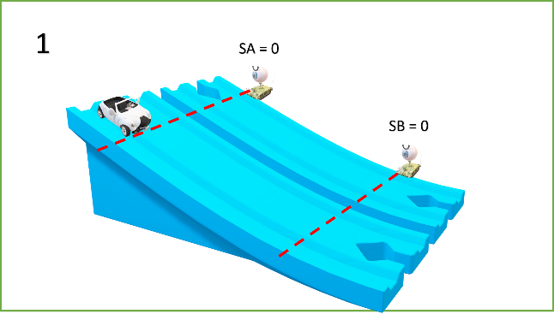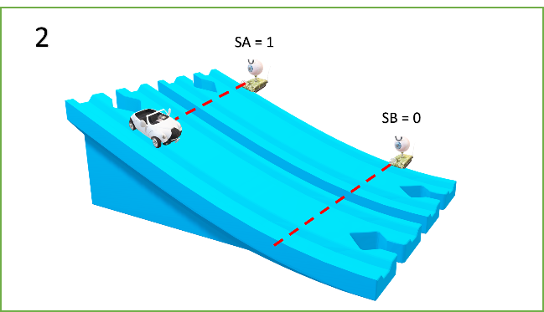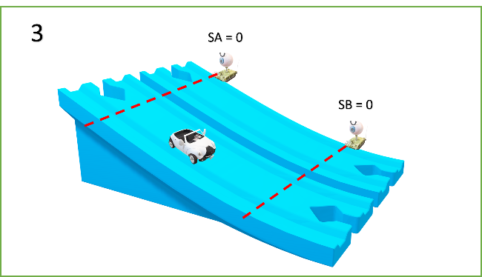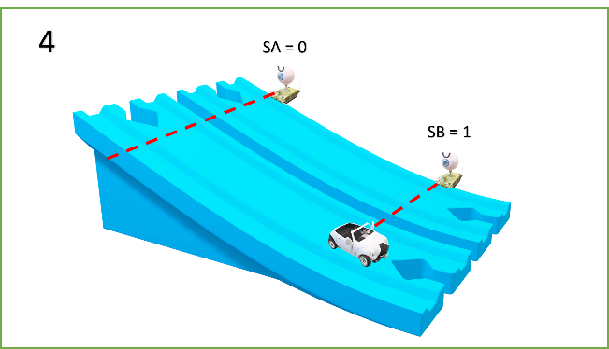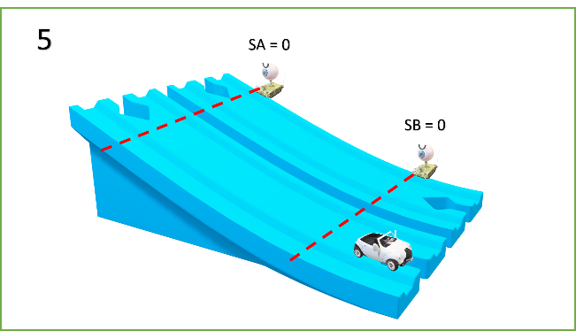

Note que quando o veículo está descendo a rampa de acesso nenhum sensor está acionado (1), em seguida o veículo passa pelo sensor SA acionando-o (2), na sequência, o carro perde contato com o sensor SA e fica entre SA e SB (3), continuando, o veículo aciona SB (4) e por fim perde o contato com o mesmo. Desta forma é possível descrever uma sequência de acionamento dos sensores que se repete toda vez que um veículo for entrar no estacionamento. Sendo ela: SA e SB = 0 → SA = 1 e SB = 0 → SA e SB = 0 → SA = 0 e SB =1→ SA e SB = 0.

Observe que, definido está sequência, pode-se associá-la ao ato de acrescentar um veículo ao estacionamento, ou seja, essa sequência representará o pulso para o contador de incremento.

Agora, imagine a situação que o veículo está saindo do estacionamento, desta forma, a sequência de ativação dos sensores será exatamente o oposto da sequência de entrada. Obviamente pode-se, então, associa-la com a retirada de um veículo da garagem e a usar como pulso no contador de decremento.

Definidos os critérios de pulsos para cada contador, foram criados dois circuitos de prioridade sequencial que quando acionados representam ou a entrada ou a saída de um veículo no estacionamento. Para evitar possíveis falhas, devido a semelhança na sequência de ativação dos sensores, foi adicionado um *reset* em ambos circuitos, que será executado sempre que uma instrução for concluída, seja ela a entrada ou a saída do estacionamento. Em seguida cada sinal de pulso foi ligado ao seu respectivo contador.

Para o acionamento da sinalização de lotação foi adicionado o comando “*DONE”* do contador como condição de ligação do sinalizador, ou seja, quando o contador atinge o valor de *“PRESET”* a lâmpada é acionada e permanece assim até que um veículo saia e libere uma vaga.

Para o acionamento da sirene aplicou se a informação de saída de veículo junto com um temporizador com atraso no desligamento, que obriga a sirene a permanecer ativada por mais 2 segundos após a saída do veículo do estacionamento.



